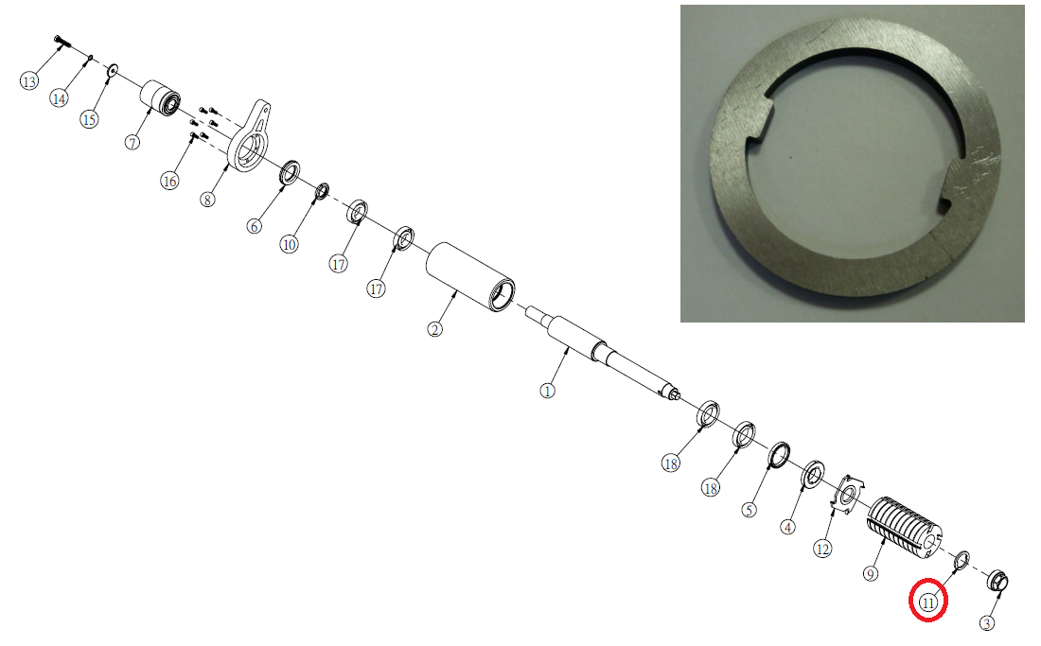

Код из 1С | Артикул | Наименование/ Бренд/  Поставщик | Габариты  Д*Ш*В,  мм | Масса,  гр | Материал | Место установки/Назначение
04601 | 757U548A | Стопорное кольцо 757U548A | D=66мм  d=50мм  W=4,8 | 150 | металл | Четырехсторонние станки/шпиндель/между гайкой и фрезой
 |  | Chang Iron

